浙江万里学院

教学设计方案

任 课 教 师： 施建华
所在学院： 商学院财务与会计系
课 程 名 称： 会计信息系统
教 学 内 容： 薪资管理系统
面 向 专 业： 财务管理

一、基本信息
讲授内容：薪资管理子系统
授课对象：财务管理19级 |  | 开课时间：第8周
所属章节：第五章 |  | 课堂时长：135分钟
教育教学理念 | 秉持OBE教育理念，坚持“学生中心、成果导向、持续改进”。  （从知识传授、能力培养和价值引领三个角度设置逐层进阶的教学目标；以目标为起点确定教学内容；结合学情设计教学策略；根据达成性评价持续改进教学以达目标，实现目标、教学和评价的一致性，确保课程有效支撑毕业要求。）
课堂定位与设计思路 | 一、课堂定位  本次课是课程的项目五，是会计信息系统中第一个业务模块，与项目四“总账管理”形成联动，帮助学生树立“业财融合”观念;因不同企业薪资管理存在很大差异，且因教学软件 U8V10.1 存在明显 bug，使得本单元成为培养学生系统思维、审辩思维的重要窗口。  二、设计思路  1.设置明确的、逐层进阶的分层教学目标  通过 MOOC 自学和验证型实验引导，熟练操作薪资管理子系统，培养基本应用能力，达到“记忆”“理解”等基本目标；通过老师指导、学生自主设计“个税业务”和“薪资管理参数配置”等探究性、验证性实验，提升问题分析能力和综合应用能力，达到“应用”“分析”等席阶目标:通过企业调研、流程优化、数据分析、撰写实施报告等分组任务，提升设计分析能力、沟通表达能力和综合素质，达到“评价”“创造”等更高阶目标。  2.重构课程内容，构建学生主体的教学模式  根据教学目标，精选教材内容和辅助贫源、补充前沿技术和热点政策，通过阶段性减免企业社侠、个税专项附加扣除等就资相关政策的讨论，让学生体会社会主义制度的优感，增强道器自信和制度自信。  课前，通过网络调研、实地调查、热点政策线上讨论等活动，让学生了解企业管理诉求，认识到知识的真实和有用，激发学习动力∶  课中，学生在虚拟仿真实验系统引导下，自主完成验证性实验，建立软件操作基本认知;老师精讲，释惑解疑，突破重难点;学有余力的学生，领导小组成员探索新税制下个税的计算、社保费减免等业务处理，完成挑战性的设计性实验;  课后，思维整理，撰写实验报告，促进知识内化。  由此形成以学生为主体的"研-验-学-纠-用"教学模式，  - 设置个性化的自我参照标准和达成性评价指标体系  考虑学生个体差异，充分利用信息化手段，通过虚拟仿真实验系统和中国大学 MOOC 平台，设置多维度达成性评价指标体系。该指标体系能让学生实时自我评定，通过开展自我比较，激发更大的内驱力;同时，该指标体系能让老师实时观察到学习效果，及时对教学进行修正。达成性评价体系见本教案第四部分。
电子资源 | 1.中国大学Mooc《会计信息系统》视频9个。  2.用友服务公众号  3.政策热点解读与企业实务答疑文档

二、教学目标

（一）知识目标
（1）了解薪资管理子系统的功能、银行代发、票面分解、工资扣零处理
（2）明确薪资管理子系统与其他子系统给的关系、应用流程、参数设置、工资类别、工资数据输入
（3）明确薪资管理子系统的工资变动处理、工资计算与汇总、账表查询、期末处理
（4）掌握薪管理子系统的工资项目设置、计算公式设置、工资转账关系定义、工资分摊及凭证处理
（二）能力目标
能结合企业实际，建立工资账套、进行相应的初始设置、日常及期末处理
（三）素质目标：
坚定制度自信和道路自信;培养诚实守信、爱岗敬业的职业道德和精益求精的职业精神，以及理性思维、系统思维。
（四）思政目标与元素：
（1）阅读“2020年疫情期间三项社会保险费减免1.6万亿”的新闻，在线讨论“从抗疫政策看制度优越性”，坚定制度自信。
（2）从“个人所得税的计算和缴纳——专项附加扣除的新政温暖”，提升应用能力，坚定道路自信。
三、教学安排
序号 | 项目 | 内容
1 | 学 时 | 135分钟
2 | 教学方法 | PPT教学、视频演示、课堂讨论、回答问题
3 | 教学内容 | 薪资管理子系统日常及期末处理
4 | 教学要求 | 教师授课过程中要讲清的内容：建立工资账套参数设置的意义；设置人员类别、工资类别的作用；设置工资项目和选择工资项目的应用区别；工资项目计算公式的设置；银行代发设置的作用；工资费用分配的设置。
5 | 教学重点 | 建立工资账套、设置工资项目、建立工资类别、工资数据变动、工资费用分配
6 | 应用实践 | 完成实验七“工资管理”。
7 | 课后作业 | 书后习题（单选、多选、判断、简答、案例分析）
四、教学活动
【案例导入】
阳光公司2016年1月1日启用了工资管理子系统，准备用工资管理子系统核算企业员工工资数据。
1．业务分工
主要由账套主管陈明进行工资业务处理。
2.相关规定
（1）阳光公司为企业员工代扣个人所得税，所有员工工资均由工商银行中关村分理处代发，员工银行账号为11位。个人所得税的扣税基数(免征额)为3500元。
（2）企业共设置“企业管理人员、经营人员、车间管理人员、生产人员”四种人员类别。工资费用按人员类别进行分配。
（3）该企业共设置“正式人员”和“临时人员”两个工资类别。“正式人员”工资类别下有员工10人，所包含的工资项目有：工资项目：基本工资、奖励工资、交补、应发合计、请假扣款、养老保险金、代扣税、扣款合计、实发合计、请假天数。其中交通补助的确定方法是：如果是企业管理人员或车间管理人员，交通补助为300元，其他人员一律100元；养老保险的确定方法为：基本工资加奖励工资之和的5%；请假扣款的确定方法为：每请假一天扣80元。“临时人员”工资类别下有2人，工资项目主要为计件工资。
3.基本工资数据
“正式人员”工资类别工资数据如下：
人员编号 | 人员姓名 | 部门名称 | 人员类别 | 账 号 | 基本工资 | 奖励工资
101 | 肖剑 | 总经理办公室 | 管理人员 | 20160080001 | 5 000.00 | 5000.00
111 | 陈明 | 财务部 | 管理人员 | 20160080002 | 3 000.00 | 3000.00
112 | 王晶 | 财务部 | 管理人员 | 20160080003 | 2 000.00 | 2000.00
113 | 马方 | 财务部 | 管理人员 | 20160080004 | 2 500.00 | 2500.00
201 | 王丽 | 销售部 | 销售人员 | 20160080005 | 4 500.00 | 4500.00
202 | 孙健 | 销售部 | 销售人员 | 20160080006 | 3 000.00 | 3000.00
211 | 白雪 | 采购部 | 管理人员 | 20160080007 | 3 000.00 | 3000.00
212 | 李平 | 采购部 | 管理人员 | 20160080008 | 2 000.00 | 2000.00
301 | 赵会 | 制造中心 | 车间管理人员 | 20160080009 | 4 500.00 | 4500.00
302 | 陈芳 | 制造中心 | 生产人员 | 20160080010 | 3 500.00 | 3500.00
401 | 田英 | 仓储中心 | 管理人员 | 20160080011 | 1 800.00 | 1800.00

五、教学规划和实施策略
（一）课前预习
内容 | 教学内容 | 准备过程 |  | 设计意图  技术资源 | 估计时长
 |  | 教师活动 | 学生活动
课前调研 | 搜集真实工资条∶了解工资表结构、工资项目之间的关系 | 发布调研提纲 | 通 过 实 地调查、网络调研，了解真 实 应 用场 景 和 管理诉求 | 明确需求，产生学习动力资源∶调研提纲（见附件） | 10分钟
课前讨论 | 薪资管理模块是哪个 岗位 操 作的?这个岗位有什么需求?日常工 作流 程 是 什么?用到什么原始单据?产生什么结果?流程可否优化?还有什么特殊需求?软件 功 能可 否拓展? | 发布讨论题 | 讨 论 区发表 自 己观点 | 了解岗位职责，提升职业意识和应用能力资源∶拓展阅读一财务共享中心岗位设置与职责 | 10分钟
观看Mooc视频 | 工资数据关系、个税计算方法、薪资管理子系统功能及与其他子系统的关系、会计软件中工资项目的设置、工资的计算与汇总、工资分摊 | 推送视频 | 观看视频，了解 基 本概念 | 线上学习理论，建立基本认知资源∶中国大学MOOC一会计信息系统 | 30分钟
内容 | 教学方法 | 教学手段 | 准备过程 |  | 设计意图  技术资源 | 估计时长
 |  |  | 教师活动 | 学生活动
薪资日常业务处理 | 实验法 | 用友 u8 软件 | 答疑 | 做实验 | 自我修正、自我评价，教材 | 25分钟
薪资期末处理 | 实验法 | 用友 u8 软件 | 答疑 | 做实验 | 自我修正、自我评价，教材 | 15分钟
课堂总结 | 演示法 | PPT、柠檬 云 财务软件、用友 U8 软件 | 归纳总结演示 | 观看老师操作思考总结 | 解决问题、应用提升资源∶柠檬云财税软件手册 | 5分钟
（二）课中实施

课中实施图片：
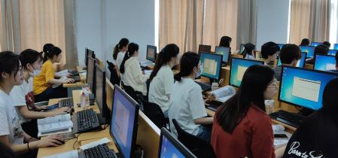 | 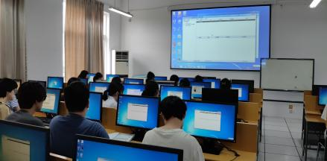 | 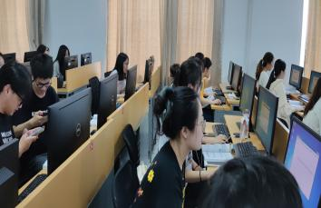
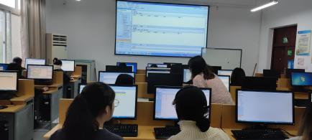 | 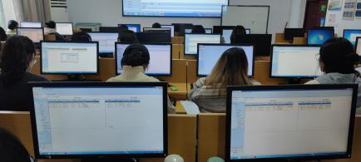 | 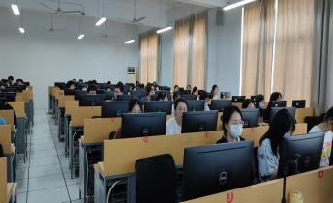

（三）课后拓展
内容 | 教学内容 | 拓展过程 |  | 设计意图  技术资源 | 估计时长
 |  | 教师活动 | 学生活动
撰写实验报告 | 薪资管理业务流程、重要步骤及会计核算逻辑 | 批改学生实验报告，发现问题后在班级钉钉群解答 | 完成实验报告的撰写 | 课后回顾思维整理知识内化资源∶实验手册 | 30分钟
思考总结，在MOOC讨论区发表自己观点 | 同一单位不同类型人员工资如何管理? | 激励学生完成探究性实验 | 在柠檬云财务软件中探究试验 | 积极探索总结资源∶拓展阅读 | 15分钟
六、教学评价方案
（一）课程综合性评价
课程评价以达成性评价为主，总成绩由以下5部分组成，其中单元测试、实验成绩从理论和实践能力两个角度将学习成果量化；实验报告体现了实验的完成程度，是对创造能力和创新能力的评价；观看Mooc视频时长，讨论回帖数是对学习态度的评价，除实验报告需要教师批改外，其余项目均由平台自动记录。
（二）课堂学习评价
评价指标（100%）
单元测试50% | 雨课堂10% | 实验报告20% | 观看Mooc视频15% | 讨论区回帖数量5%

